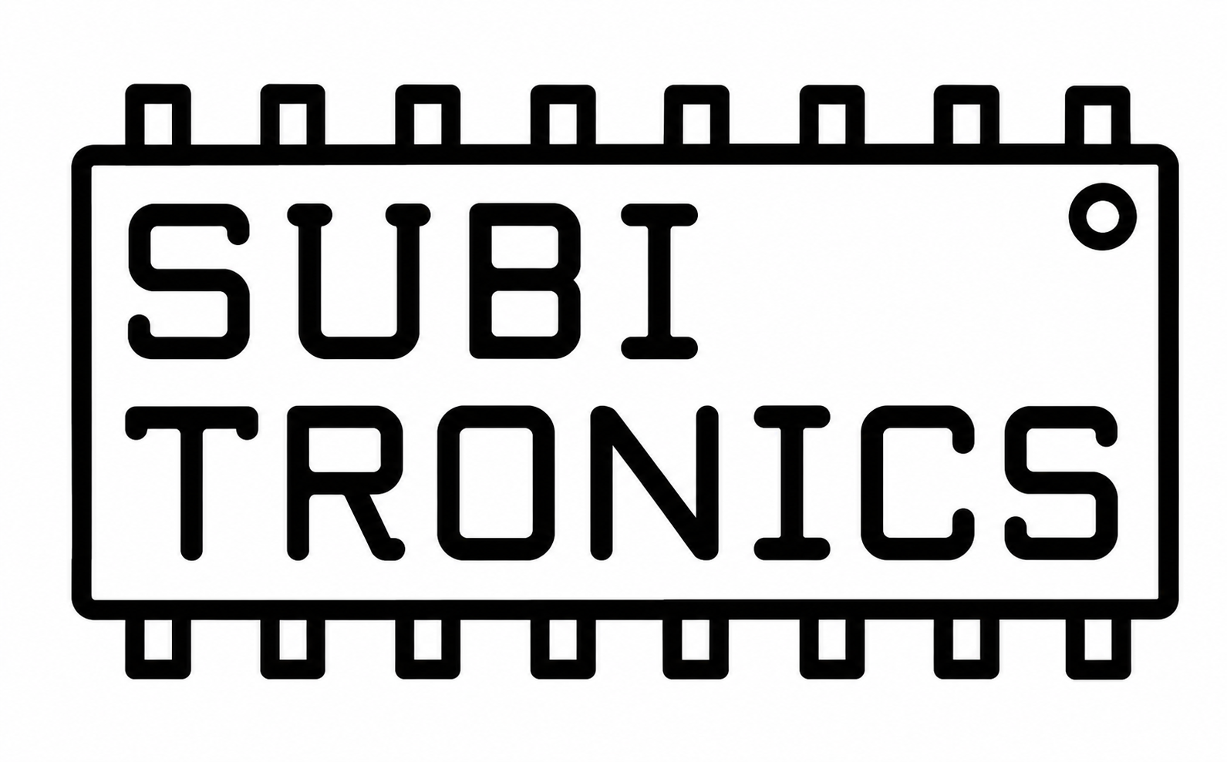
FUENTE DC-DC INDUSTRIAL
CON SOPORTE PARA RASPBERRY PI
Entrada declarada 9-60 V CC · salida nominal 5,1 V por USB-C · montaje sobre placa metálica
Producto | Fuente DC-DC industrial con soporte para Raspberry Pi
Revisión | 1.0
Fecha | 22/07/2026
Controlador principal | Texas Instruments TPS40170RGYR
Salida | 5 V CC nominal mediante USB-C
IMPORTANTE: La Raspberry Pi, el sistema de refrigeración y sus accesorios no están incluidos. La fotografía muestra un ejemplo de montaje.
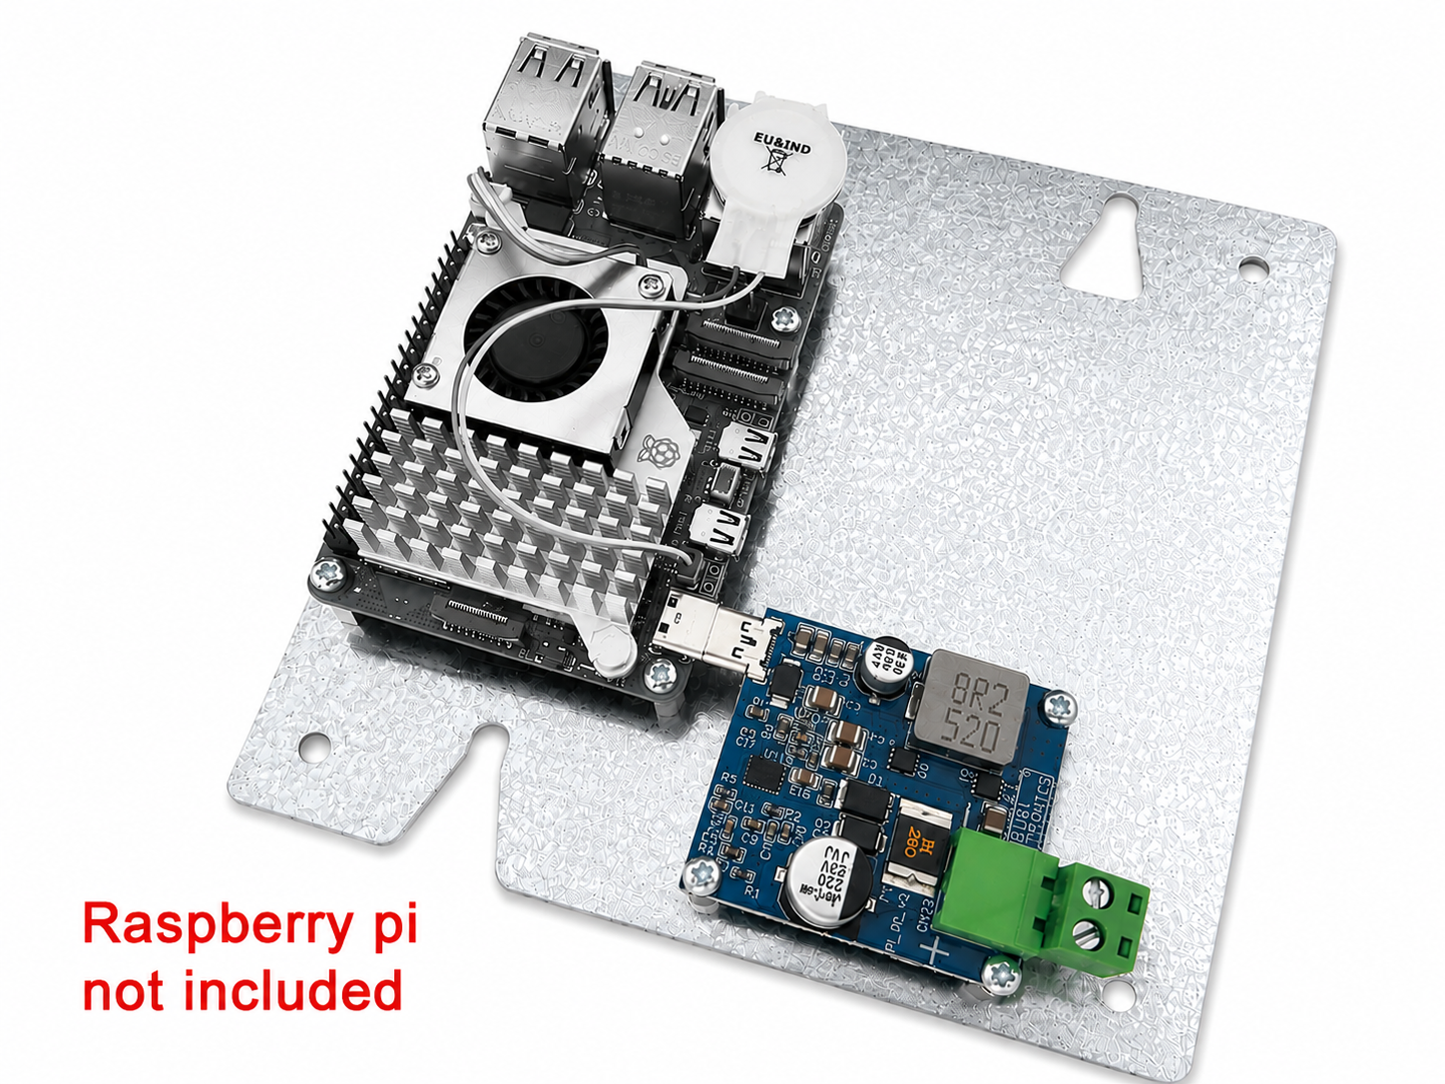

1. Descripción general
Esta unidad combina una fuente conmutada DC-DC y una placa metálica de soporte para integrar una Raspberry Pi u otro ordenador monoplaca compatible. La entrada se realiza mediante una borna enchufable de dos polos y la salida de 5 V se entrega por un conector USB-C macho orientado al equipo instalado.
El conjunto está pensado para instalaciones industriales, máquinas, armarios eléctricos, sistemas de control y equipos alimentados desde buses de corriente continua. La placa metálica sirve como base mecánica y facilita un montaje ordenado, con puntos de fijación para el ordenador y para el módulo de alimentación.
Se ha dispuesto que fuente pueda soportar 60V para asegurar su durabilidad en un entorno industrial y resistencia ante picos , DESACONSEJAMOS TOTALMENTE SUPERAR LOS 24VDC POR EL RIESGO DE ELECTROCUCION QUE CONLLEVA.

1.1 Características principales
- Entrada declarada de 9 a 60 V CC.
- Salida nominal de 5,1 V CC por conector USB-C.
- Controlador PWM síncrono TPS40170RGYR.
- Protección de entrada mediante fusible PTC, diodo de protección y TVS.
- Protección TVS en la salida de 5,1 V.
- Placa metálica galvanizada con ranuras tipo bocallave y agujeros de montaje.
- Soporte mecánico para Raspberry Pi; otros equipos requieren comprobar dimensiones, taladros y alimentación.
- Diseño con componentes de potencia discretos, bobina de 8,2 µH y condensadores de entrada y salida.
- Corriente de salida máxima 5A.

2. Especificaciones técnicas
Parámetro | Valor | Observaciones
Tensión de entrada | 9-60 V CC | Rango declarado en la imagen comercial suministrada.
Tensión de salida | 5 V CC nominal | La red del esquema está identificada como 5v.
Conector de entrada | Borna enchufable de 2 polos, paso 5,08 mm | Modelo indicado: WJ2EDGRC-5.08-2P.
Conector de salida | USB-C macho | Se usa como salida de alimentación hacia la Raspberry Pi o equipo compatible.
Controlador | TPS40170RGYR | Controlador buck síncrono de TI.
MOSFET superior | HSBB0096 | Q1 en el esquema.
MOSFET inferior | AGM609AP | Q2 en el esquema.
Inductor | 8,2 µH | L1.
Fusible de entrada | BSMD3425-260-60V | F1, PTC rearmable según referencia.
TVS de entrada | SMBJ60A | D2.
Protección serie de entrada | SB10100 | D1.
TVS de salida | SMBJ6.0A | D3.
Capacidad principal de entrada | 220 µF + condensadores cerámicos | C1 y C2-C4/C18.
Capacidad principal de salida | 470 µF + condensadores cerámicos | C19 y C5-C8.
Corriente máxima de salida | 5A
ADVERTENCIA: No conectar una carga que supere la capacidad real del módulo. La corriente máxima debe fijarse después de ensayos con la caja, ventilación, temperatura ambiente y cableado definitivos.

3. Arquitectura eléctrica y protecciones

3.1 Etapa de entrada
La alimentación entra por CN23. El esquema incorpora un fusible PTC F1, un diodo SB10100 en serie y un supresor transitorio SMBJ60A conectado entre DCIN y GND. Esta combinación ofrece protección frente a sobrecorriente, conexión incorrecta y transitorios, aunque no sustituye las protecciones exigidas por la instalación.

3.2 Conversión DC-DC
El TPS40170RGYR controla una etapa buck síncrona formada por Q1, Q2 y la bobina L1 de 8,2 µH. La red de realimentación regula la salida identificada como 5v. Los condensadores de entrada y salida reducen el rizado y aportan reserva de corriente durante cambios rápidos de carga.

3.3 Protección de salida
La salida incluye un TVS SMBJ6.0A. El conector USB-C se usa como enlace de potencia; el esquema no muestra negociación USB Power Delivery. El equipo conectado debe aceptar 5 V directamente.
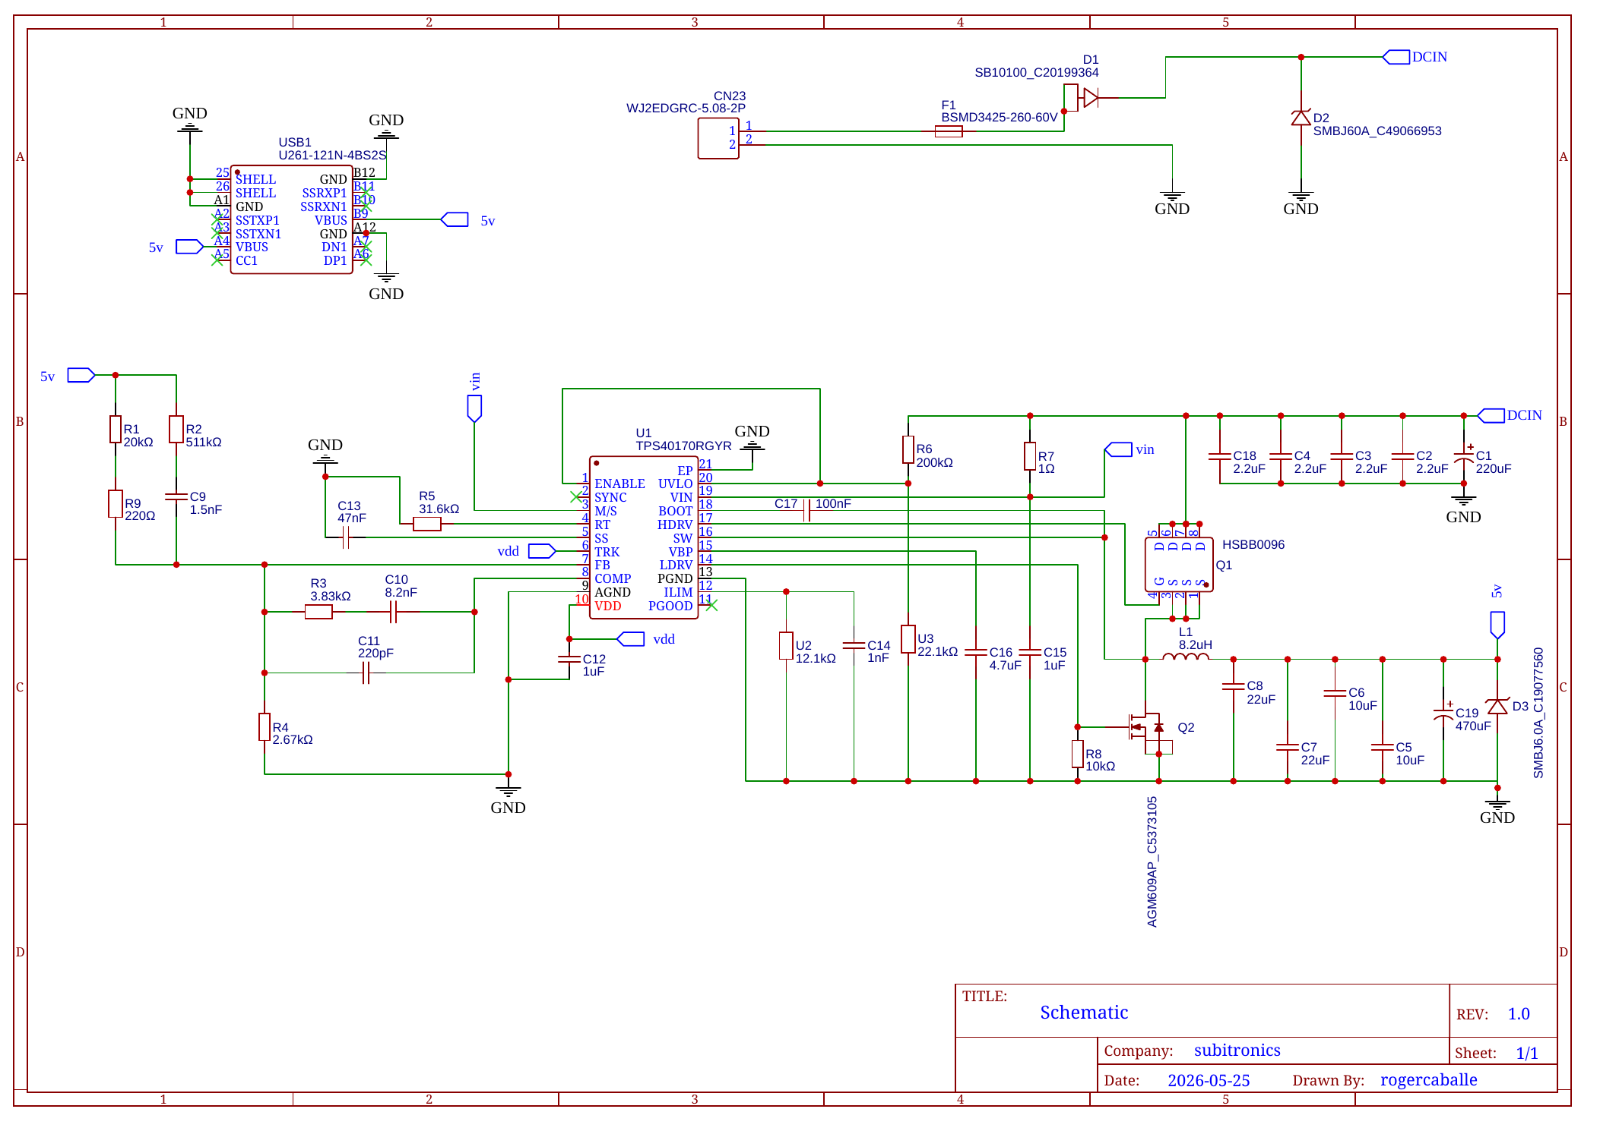
Figura 1. Esquema eléctrico suministrado, revisión 1.0.

4. Conexiones

4.1 Entrada DC
Terminal | Señal | Descripción
1 | DCIN / + | Positivo de entrada, 9-60 V CC.
2 | GND / - | Retorno de la alimentación.

4.2 Salida USB-C
El conector USB-C macho está cableado como salida de 5 V y GND. No se debe usar como puerto de datos. Antes de conectar un equipo distinto de una Raspberry Pi, verifique la tensión requerida, el tipo de conector, la polaridad y el consumo máximo.

4.3 Polaridad y cableado
- Conectar siempre con la alimentación desconectada.
- Comprobar dos veces la polaridad antes de energizar.
- Usar cable con sección adecuada a la corriente y longitud de la instalación.
- Evitar bucles de cable y mantener la entrada alejada de señales sensibles.
- Instalar una protección externa adecuada cerca de la fuente principal cuando la normativa o el equipo lo requieran.
PELIGRO: Una inversión de polaridad o una sobretensión fuera del rango declarado puede dañar la fuente y el equipo conectado.

5. Compatibilidad

5.1 Raspberry Pi
La placa se ha preparado para montar una Raspberry Pi sobre separadores y alimentar el equipo mediante USB-C. La Raspberry Pi no forma parte del suministro. El usuario debe comprobar que el modelo concreto encaja en los puntos de fijación y que su consumo está dentro de la capacidad validada del módulo.

5.2 Otros ordenadores monoplaca
Puede usarse con otros SBC o controladores de 5,1 V cuando se cumplan todas estas condiciones: entrada real de 5,1 V, consumo compatible, conector adecuado, patrón mecánico compatible o adaptado, y ausencia de riesgo de contacto con la placa metálica.

6. Montaje mecánico
El soporte es una placa metálica galvanizada con bordes redondeados, dos ranuras tipo bocallave en la zona superior, un recorte inferior y varios agujeros para separadores y fijación.
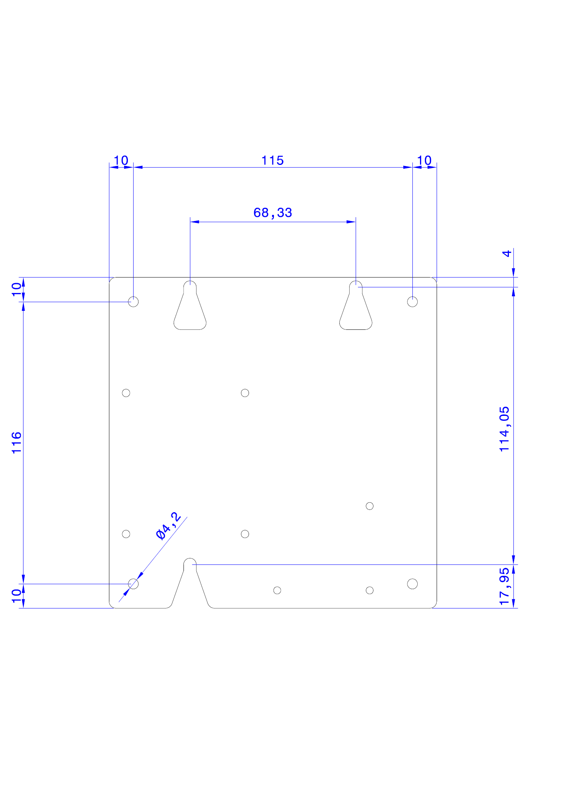
Figura 2. Plano dimensional de la placa de soporte. Cotas en milímetros.

6.1 Recomendaciones de montaje
- Usar todos los separadores previstos para evitar flexión de la PCB.
- Comprobar que ningún terminal o soldadura toque la placa metálica.
- Mantener espacio libre alrededor de la bobina, MOSFETs y controlador.
- No cubrir el módulo con espuma, cinta o materiales que impidan disipar calor.
- Antes de mecanizar una caja, verificar las medidas con una unidad física o con el fichero mecánico de fabricación.

7. Instalación y puesta en marcha
1. Desconectar completamente la alimentación.
2. Fijar la placa metálica a la pared, chasis o armario usando las ranuras y agujeros disponibles.
3. Montar el módulo DC-DC sobre sus separadores y comprobar que no existe contacto eléctrico con el soporte.
4. Montar la Raspberry Pi o el equipo compatible usando los separadores correspondientes.
5. Conectar el USB-C de salida al equipo.
6. Conectar la entrada DC respetando positivo y negativo.
7. Aplicar alimentación sin periféricos de gran consumo y comprobar que la salida es aproximadamente 5 V.
8. Arrancar el equipo y vigilar tensión, temperatura y estabilidad.
9. Conectar las cargas adicionales una a una.
10. Realizar una prueba prolongada en las peores condiciones previstas de temperatura y carga.

7.1 Comprobaciones iniciales
- La tensión de salida permanece estable durante el arranque.
- No aparecen reinicios por baja tensión en la Raspberry Pi.
- La borna, el cableado, el diodo, la bobina y los MOSFETs no alcanzan temperaturas anormales.
- No hay ruidos, olor, decoloración o vibración mecánica.
- La tensión de entrada no cae por debajo del mínimo durante los picos de carga.

8. Seguridad y uso correcto
- Producto para integración por personal con conocimientos eléctricos.
- No manipular con tensión aplicada.
- No usar en ambientes mojados, con condensación o polvo conductor sin una caja adecuada.
- No usar cerca de materiales inflamables.
- La placa metálica debe quedar fijada y sin bordes accesibles peligrosos.
- La protección interna no sustituye fusibles, seccionamiento, puesta a tierra ni otras medidas de la instalación.
- No superar 60 V CC en la entrada.
- No conectar la salida a una fuente externa de 5 V sin estudiar el posible retorno de corriente.
- Se ha dispuesto que fuente pueda soportar 60V para asegurar su durabilidad en un entorno industrial y resistencia ante picos , DESACONSEJAMOS TOTALMENTE SUPERAR LOS 24VDC POR EL RIESGO DE ELECTROCUCION QUE CONLLEVA. Queda bajo la responsabilidad del usuario final la protección de las personas frente a tensiones DC elevadas.

11. Contenido del suministro
Elemento | Incluido
Placa metálica de soporte | Sí
Módulo fuente DC-DC | Sí
Borna enchufable de entrada | Según configuración comercial; confirmar
Separadores y tornillería | Confirmar en la referencia de venta
Raspberry Pi | No
Disipador y ventilador de Raspberry Pi | No
Tarjeta microSD y periféricos | No
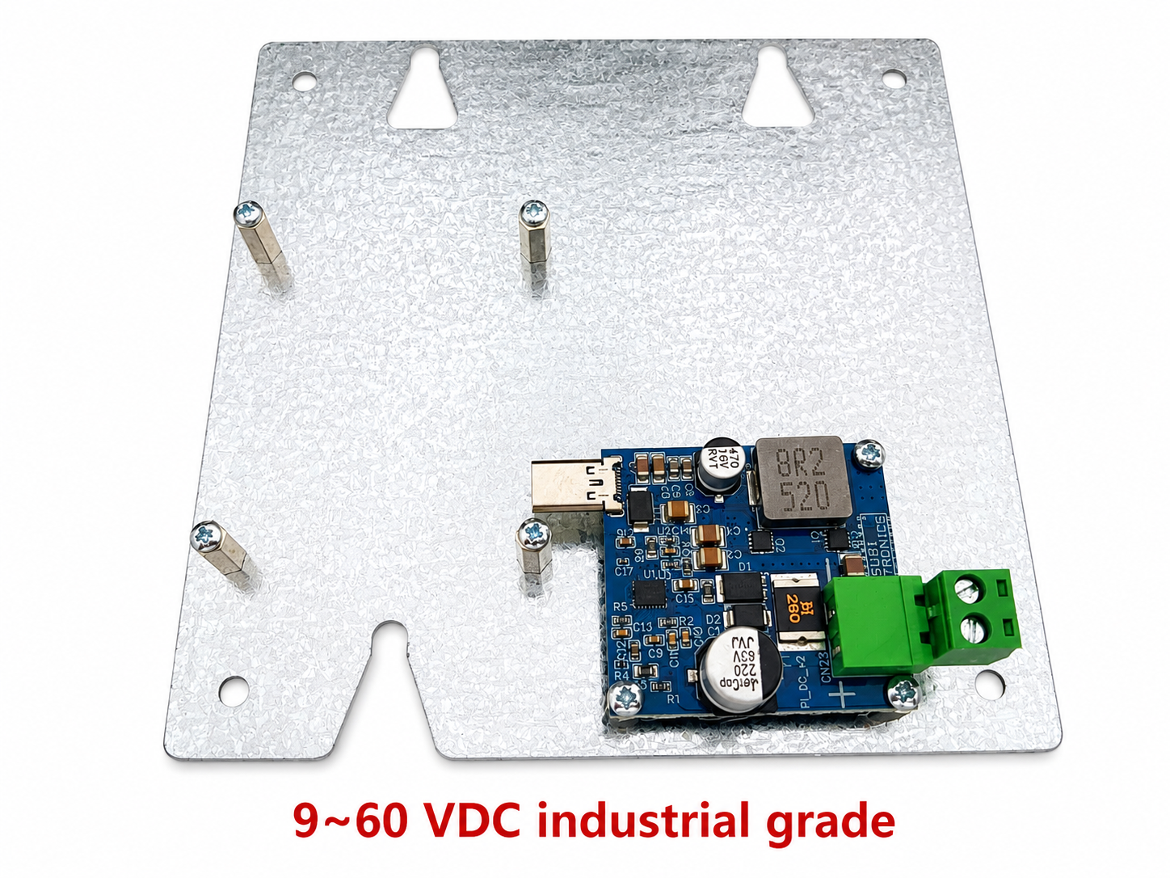
Figura 3. Soporte y módulo de alimentación sin Raspberry Pi.

12. Identificación de revisión y referencias
Este documento describe el conjunto mostrado en los archivos suministrados. Los componentes, conectores, cotas o prestaciones pueden cambiar en revisiones posteriores. Antes de integrar el producto en una máquina o publicarlo en un catálogo, confirme la revisión del esquema, el PCB, la placa metálica y las pruebas de validación.
- Esquema eléctrico “dc-dc rpi”, revisión 1.0, fecha 25/05/2026.
- Plano dimensional “dimensions.pdf”.
- Fotografías de catálogo suministradas por el usuario.
- Documento de estilo “Datasheet Interface I2C Industrial Subitronics Rev. 1.0”.
NOTA TÉCNICA: Datos pendientes de validación para una ficha comercial definitiva: corriente máxima continua, corriente de pico, eficiencia, rizado, temperatura de funcionamiento, reducción térmica, protección ante cortocircuito, EMC y certificaciones.

